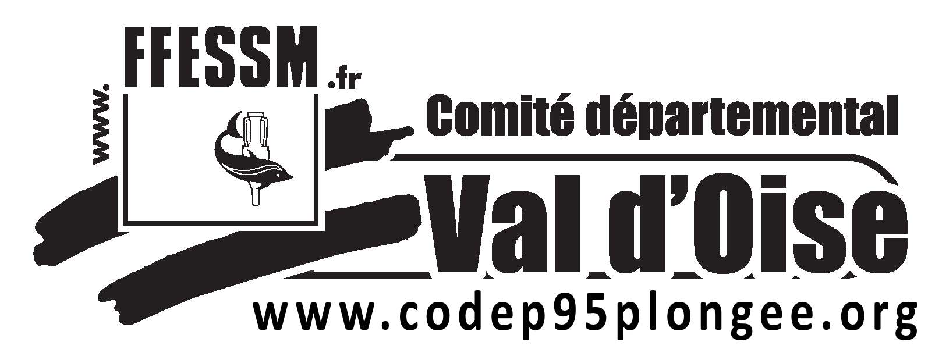

Fiche Inscription CEL

La Commission Apnée du CODEP95 organise le Samedi 16 Juin 2018, de 9h à 17h, une validation des compétences profondeur & théoriques du Confirmé Eau Libre au tarif de 30€ (Ordre CODEP95)

Le rendez vous est fixé sur le Parking du super marché à côté de la Base fédérale de Beaumont sur Oise à 8h30 pour la vérification :

De la licence & pièce d’identité
De la carte du niveau précédent
Du RIFA A
Du Certificat Médical en cours de validité
Le candidat devra justifier des épreuves indoor (statique & dynamiques) signées par un IE2 à minima (une photocopie de la carte du niveau de l’encadrant devra être fournie). Dans le cas d’une impossibilité de se justifier, une session pourra être organisée par la Commission Départementale Apnée

Pour passer cette épreuve vous aurez besoin du matériel suivant :
Palmes
Combinaison
Lestage adapté
Masque & tuba
Nécessaire pour écrire

Pour vous inscrire, renvoyez par courrier le dossier d’inscription comportant :

La fiche d’inscription ci après
Un chèque de 30€ à l’ordre du CODEP95
La photocopie de votre certificat médical de non contre indication à la pratique de l’Apnée en cours de validité à la date du stage
La photocopie de votre licence en cours de validité
La photocopie de votre carte de niveau Fédéral

A l’adresse suivante :

BOURLANGE Jean-Pierre
7 rue du Fromental
95530 La Frette sur Seine
06.08.93.48.77
jp.bourlange@softing.fr

Pour tout renseignement : jerome.prat@me.com

Passage CEL

Nom : Prénom :

Mail :

Num de téléphone :

Num de licence :

Niveau fédéral :

Club : Num du club :

RIFA A : OUI NON

Epreuves piscines : Faites Pas Faites

Nom de l’évaluateur :
Niveau fédéral :
Numéro de licence :

